**Муниципальное бюджетное дошкольное образовательное учреждение**

**«Детский сад №4 «Соколенок» города Дагестанские Огни**

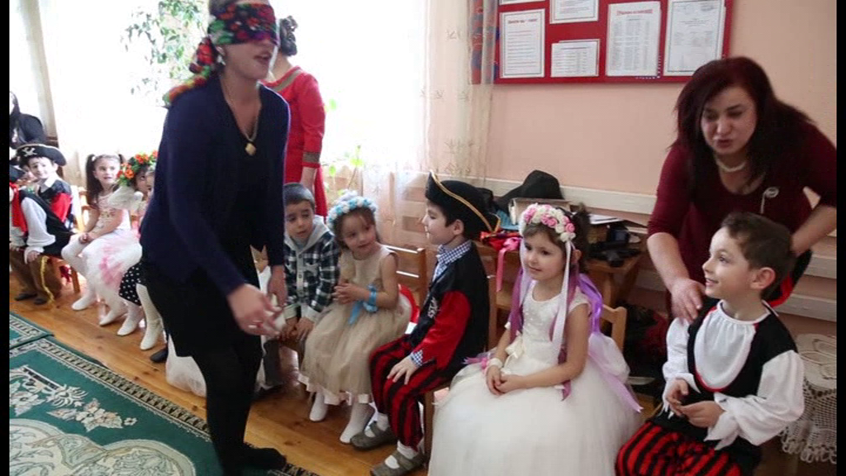

***Воспитатель: Байрамова И.М.***

***Средняя группа №2***

**г. Даг. Огни**

**2018 г.**

сентябрь

№ Наименование мероприятия цель ответственные

1 Консультация: *«Как одевать ребенка в детский сад»* Помочь **родителям** в выборе одежды для детского сада воспитатели

2 **Родительское собрание**: *«Годовые задачи. Безопасность дорожного движения»*Познакомить **родителей** с задачами воспитания и обучения детей **средней группы воспитатели**

3 Консультация: *«Ребенка обижают, что делать?»* Помочь **родителям** определить внешние факторы влияющие на поведение детей воспитатели

4 Совместный труд **родителей** с детьми по уборке листвы на участке Сблизить членов семьи в совместной **работе воспитатели**

5 Беседа с **родителями**: *«Физическое развитие ребенка 4-5 лет»* Помочь **родителям** лучше разбираться в физических особенностях детей 4-5 лет воспитатели

6 Оформление папки-передвижки *«Что делать с агрессивным ребенком»* Дать рекомендации **родителям** об особенностях поведения агрессивных детей воспитатели

октябрь

№ Наименование мероприятия цель ответственные

1 Консультация: *«Развитие связной речи речи в семье»*

2 Папка передвижка,развитие речевого дыхания и

(по самообразованию)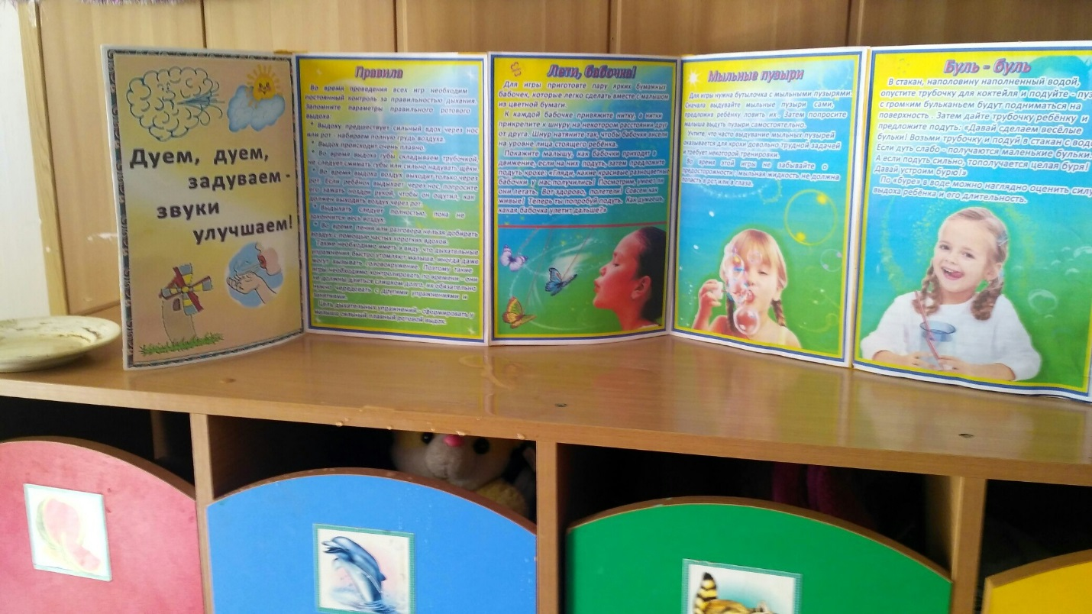

*«Первая помощь»* Познакомить **родителей** с различными видами оказания первой помощи при разных ситуациях воспитатели

3 Консультация: *«Здоровье детей в детском саду»* Познакомить **родителей** с закаливанием воспитатели

4 Совместный труд **родителей** с детьми по уборке листвы на участке Сблизить членов семьи в совместной **работе воспитатели**

5 Консультация: *«Советы о том как не надо кормить ребенка»* Помочь **родителям** правильно кормить детей воспитатели

6 Оформление папки-передвижки *«Азбука для****родителей****»* Дать рекомендации **родителям** о способах воспитания детей воспитатели

ноябрь

№ Наименование мероприятия цель ответственные

1 Консультация: *«Что делать если ребенок не хочет убирать за собой игрушки»*Дать рекомендации **родителям** о способах воздействия на ребенка воспитатели

2 **Родительское собрание**: *«Влияние ФГТ на образовательный процесс в ДОУ»*Познакомить **родителей** с образовательным процессом в ДОУ с учетом ФГТ воспитатели

3 Консультация: *«Активные дети»* Помочь **родителям** найти пути общения с **родителями воспитатели**

4 Совместный труд **родителей** с детьми по уборке листвы на участке Сблизить членов семьи в совместной **работе воспитатели**

5 Беседа с **родителями**: *«Как помочь ребенку стать добрым»* Помочь **родителям**в вопросе воспитания ребенка воспитатели

6 Оформление папки-передвижки *«Поздняя осень»* Расширить представление детей и **родителей о времени года***«осень»* воспитатели

декабрь

№ Наименование мероприятия цель ответственные

1 Консультация: *«Как превратить чтение в удовольствие»* Помочь **родителям**выбрать книги для чтения детям, дать рекомендации как увлечь детей чтением воспитатели

2 Памятка для **родителей** и детей по экологическому воспитанию *«Берегите природу»* Дать представление о ценности природы, способах ее сохранения воспитатели

3 Папка передвижка: *«Что такое хорошо, что такое плохо»* Помочь **родителям**объяснить детям значение слов *«хорошо»*, что *«плохо»* воспитатели

4 Совместный труд **родителей** с детьми по уборке снега на участке и на веранде Сблизить членов семьи в совместной **работе воспитатели**

5 Конкурс новогодних поделок в детском саду с участием **родителей Раскрыть умение родителей** изготавливать поделки из бросового материала ;воспитывать желание приносить детям радость воспитатели



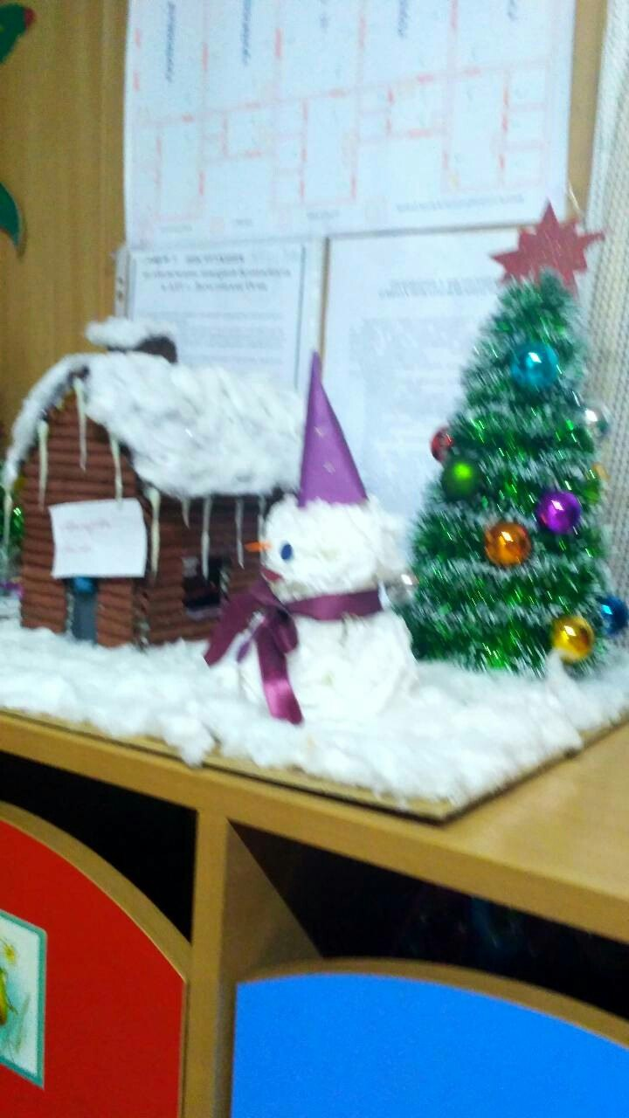

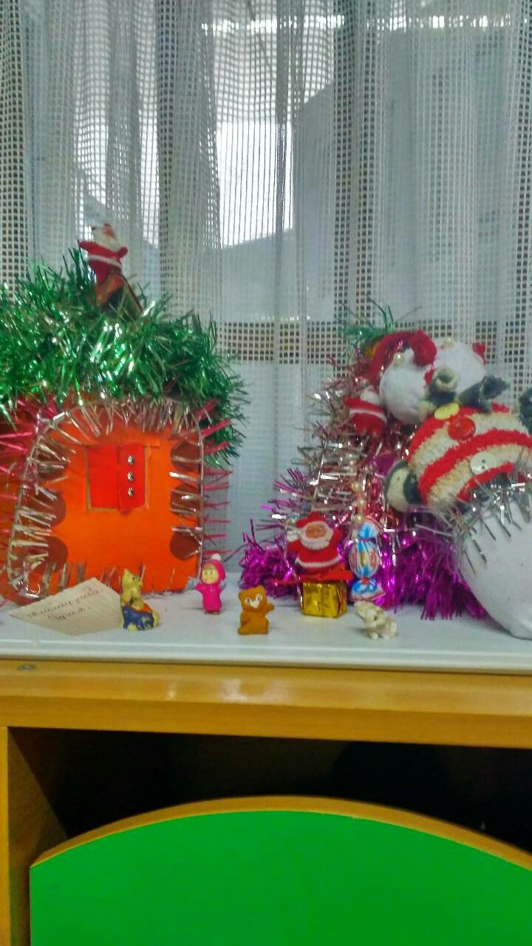

6 Оформление папки-передвижки *«День конституции России»* Ознакомить **родителей** и детей с праздником 12 декабря воспитатели

7 Консультация: *«Советы логопеда по преодолению недоразвития речи»*Познакомить **родителей** с рекомендациями логопеда, дать рекомендации по развитию речи детей воспитатели

8 Папка передвижка *«Зима и зимние приметы»* Расширить представление детей и **родителей о времени года***«Зима»* воспитатели

январь

№ Наименование мероприятия цель ответственные

1 Консультация: *«Советы****родителям****по закаливанию ребенка»* Ознакомить **родителей** с формами закаливания, дать рекомендации по закаливанию детей дома воспитатели

2 **Родительское собрание**: *«Экологическое воспитание детей****средней группы****»*Познакомить **родителей** с задачами экологического воспитания детей **средней группы воспитатели**

3 Консультация: *«Детские истерики»* Помочь **родителям** определить причины появления истерики у детей и способы их решения воспитатели

4 Совместный труд **родителей** с детьми по чистке участка и веранды от снега Сблизить членов семьи в совместной **работе воспитатели**

5 Консультация: *«Растим помощника»* Дать рекомендации **родителям** с какого возраста лучше всего начинать приучать к труду воспитатели

6 Беседа с **родителями на тему***«Снежные постройки»* Приобщить **родителей** к сооружению снежных построек на участке для игр детей воспитатели

февраль

№ Наименование мероприятия цель ответственные

1 Консультация: *«Как провести выходной день с детьми»* Помочь **родителям**организовать досуг детей, обострить восприятие детей воспитатели

2 Консультация *«Зимние травмы у детей»* Дать рекомендации **родителям** о возможных травмах детей в зимний период и помочь их предотвратить воспитатели

3 Папка передвижка *«Музыка и экологическое воспитание»* Дать **родителям**представление о экологическом воспитании детей, отметить важность такого воспитания воспитатели

4 Совместный труд **родителей** с детьми по уборке снега на участке Сблизить членов семьи в совместной **работе воспитатели**

5 Беседа с **родителями**: *«Детская ложь»* Дать рекомендации **родителям** о способах коррекции поведения ребенка воспитатели

6 Оформление папки-передвижки *«Советы****родителям****гиперактивногоребенка»*Дать рекомендации **родителям** об особенностях поведения гиперактивных детей воспитатели

март

№ Наименование мероприятия цель ответственные

1 Консультация: *«Дидактические игры по трудовому воспитанию»*

2 **Родительское собрание***«УМК- новые технологии»* Познакомить **родителей** с учебно-методическими комплектами, дать рекомендации по закреплению пройденных тем дома воспитатели

3 Консультация: *«Игровая гимнастика с «элементами массажа»*

4 Совместный труд **родителей** с детьми по уборке снега на участке Сблизить членов семьи в совместной **работе воспитатели**

5 Консультация: *«Учим ребенка общаться»* Дать рекомендации **родителям** о способах развить у детей умение общаться воспитатели

6 Оформление группы разными поделками.



а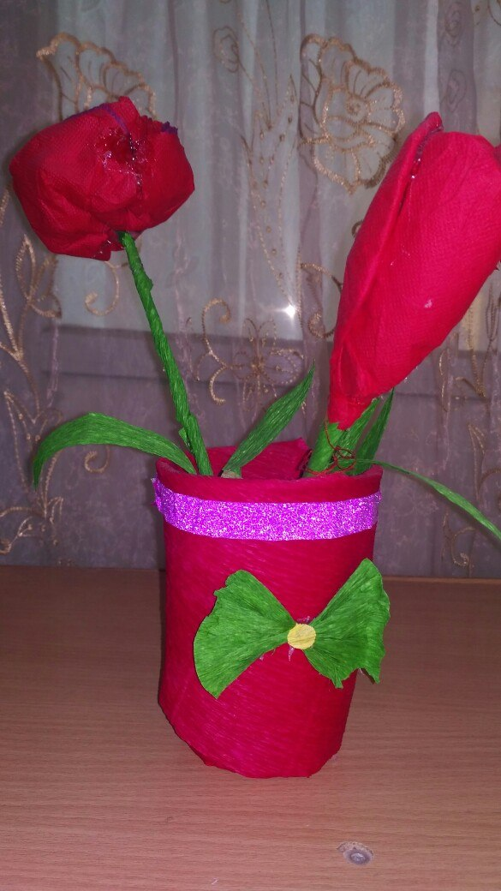

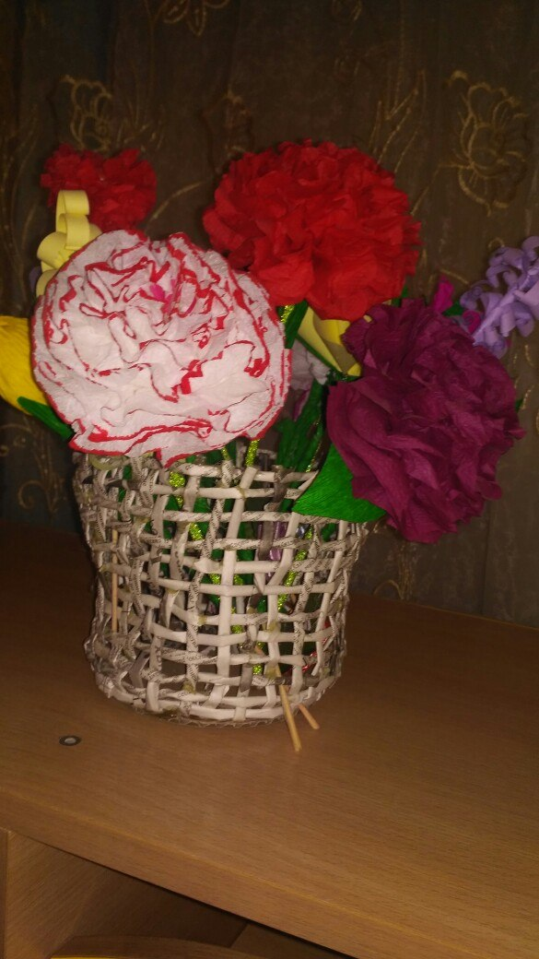

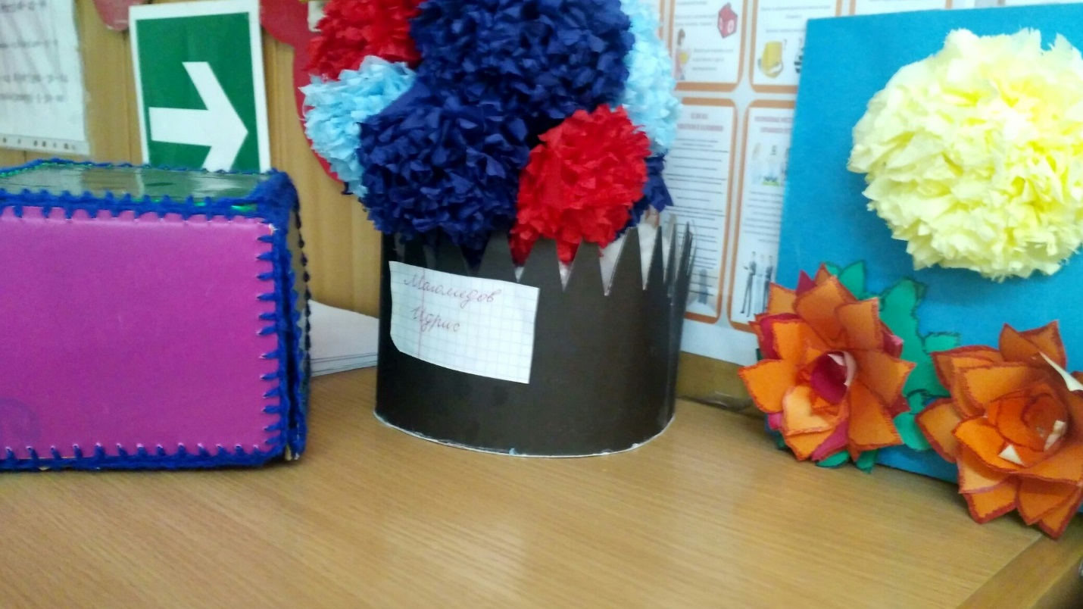

Апрель.

Наименование мероприятия цель ответственны

1 Консультация: *«Рассмотрим картинку вместе»* Дать рекомендации **родителям**о способах рассматривания картинок вместе с ребенком, способах развития речи ребенка воспитатели

2 Консультация *«Как помочь эмоциональным детям»* Помочь **родителям** найти пути общения с детьми воспитатели

3 Беседа*«Как привести в порядок участок»* Помощь **родителей** воспитателям красит на участке провести субботник.

4 Изготовление Кормушки для птиц задание папам.

Фото от 18.05.2018г.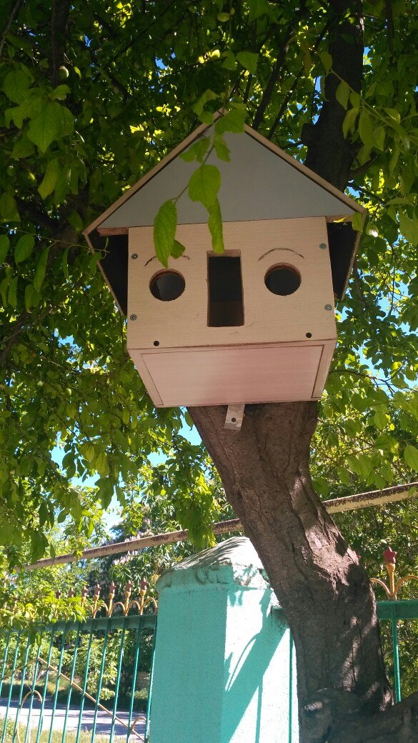

5 Беседа с **родителями**: *«Избавляемся от агрессии с помощью игры»* Помочь **родителям** в вопросе воспитания ребенка воспитатели

6 Оформление папки-передвижки *«Весна»* Расширить представление детей и **родителей о времени года***«весна»* воспитатели

май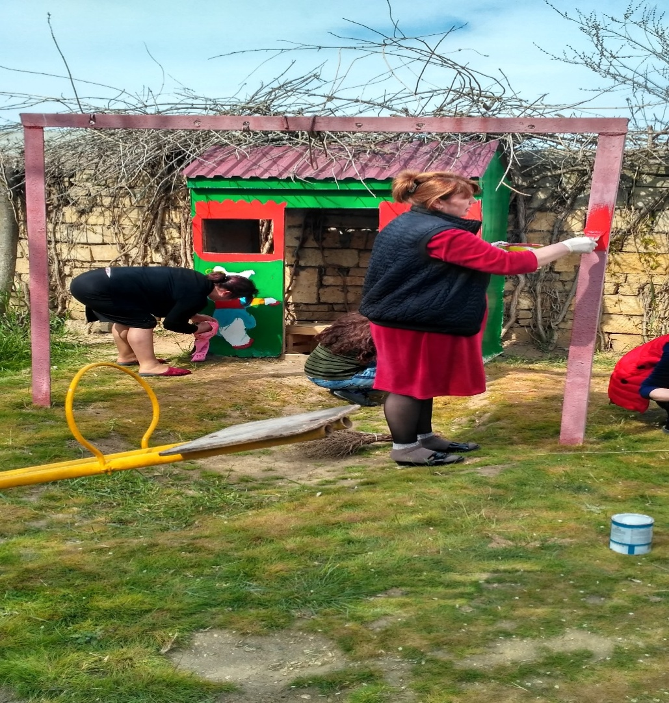

№ Наименование мероприятия цель ответственные

1 Консультация: *«Познавательное лето»* Дать рекомендации **родителям** о занятиях с детьми летом на улице воспитатели

2 Итоговое **родительское** собрание Подвести итог **работы** за прошедший год воспитатели

3 Папка передвижка: *«Игры с песком»* Дать рекомендации **родителям** о способах игры с песком в летнее время воспитатели

4 Совместный труд **родителей** с детьми по изготовлении кормушек для птиц Сблизить членов семьи в совместной **работе воспитатели**

5 Папка передвижка *«Опасные предметы»* Дать рекомендации **родителям** об опасных предметах в быту, о способах предотвратить несчастные случаии воспитатели

6 Оформление папки-передвижки *«1 мая»* Ознакомить **родителей** и детей с праздником 1 мая воспитатели

7 Беседа *«Закаливание»* Дать представление о формах закаливания в ДОУ, о солевом закаливании воспитатели

8 Папка передвижка *«Лето»* Расширить представление детей и **родителей о времени года***«Лето»* воспитателя.